Минобрнауки России

Федеральное государственное автономное образовательное учреждение высшего образования   
«Национальный исследовательский университет   
«Московский институт электронной техники»

Институт микроприборов и систем управления

09.03.01 «Информатика и вычислительная техника»

КУРСОВАЯ РАБОТА

по дисциплине: «Электротехника»

на тему: «Разработка схемы формирования питания»

Выполнил:

студент гр. ИВТ-22

Лыков И.А.

Руководитель:

ст. преподаватель

Хисамов В.Т.

Москва, 2024

Оглавление

Часть 1. Расчет линейного стабилизатора 4

Задание 1. Линейный стабилизатор с регулируемым выходом 4

1.1 Выбор стабилизатора 4

1.2 Расчет параметров пассивных компонентов 4

1.3 Выбор пассивных компонентов с учётом номинального ряда (E24) 5

1.4 Разработка схемы электрической принципиальной 5

1.5 Расчёт тока потребления на фиксированную нагрузку 6

1.6 Расчёт мощности, рассеиваемой на стабилизаторе 6

Задание 2. Линейный стабилизатор с фиксированным выходом 6

2.1 Расчёт потребляемого нагрузкой тока и мощности, рассеиваемой на нагрузке 6

2.2 Выбор стабилизатора 7

2.3 Расчёт температуры нагруженного стабилизатора 7

2.4, 2.5 Расчёт параметров пассивных компонентов 8

2.6 Разработка схемы электрической принципиальной 8

Задание 3. Линейный стабилизатор с низким падением напряжения 8

3.1 Изучение спецификации 9

3.2 Общие характеристики 9

3.3 Выбор произвольных входного и выходного напряжения 11

3.4 Расчёт сопротивления нагрузки 12

3.5 Разработка схемы электрической принципиальной 12

Часть 2. Расчёт импульсного преобразователя напряжения 13

Задание 1. Рассчитать импульсный преобразователь напряжения с регулируемым выходом 13

1.1 Выбор преобразователя 13

1.2 Расчёт параметров пассивных компонентов 14

1.3 Расчёт тока потребления на фиксированную нагрузку 15

1.4 Разработка схемы электрической принципиальной 15

Задание 2. Рассчитать импульсный преобразователь напряжения с фиксированным выходом 16

2.1 Выбор преобразователя 16

2.2 Расчёт параметров пассивных компонентов 17

2.3 Разработка схемы электрической принципиальной 18

Часть 3. Схема формирования питания 19

Задание 19

1. Фрагменты из таблиц с вариантом задания 20

2. Оценка уровня выходного напряжения импульсного стабилизатора 1 21

3. Выбор линейных стабилизаторов 21

4. Оценка выходного тока импульсного стабилизатора 1 24

5. Выбор импульсного стабилизатора 1 25

6. Выбор импульсных стабилизаторов 2 и 3 26

7. Итоговая схема формирования питания с учётом выбранных компонентов 27

8. Оценка выходного тока ИП (источника питания) 34

Список источников 35

# Часть 1. Расчет линейного стабилизатора

## Задание 1. Линейный стабилизатор с регулируемым выходом

Параметры для подбора линейного стабилизатора:  
, , , .

### 1.1 Выбор стабилизатора

Выбран линейный стабилизатор LM217MDT-TR компании STMicroelectronics. Параметры этого устройства удовлетворяют параметрам моего варианта.

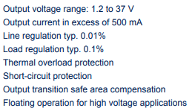

Рисунок 1 — Характеристики LM217MDT-TR

### **1.2 Расчет параметров пассивных компонентов**

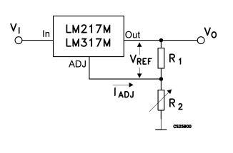

Рисунок 2 — Схема для расчета пассивных компонентов LM217MDT-TR

Расчётная формула для KM217MDT-TR:

, вторым слагаемым можно пренебречь, так как значение тока на adj пине будет незначительным. Пусть , подставим в уравнение и найдем .

### 1.3 Выбор пассивных компонентов с учётом номинального ряда (E24)

Номиналы для — 240 и 1.5к Ом соответственно. Вернемся к формуле вычисления выходного напряжения, чтобы удостовериться в верности выбранных значений компонентов.

=

### 1.4 Разработка схемы электрической принципиальной



Рисунок 3 — Схема линейного стабилизатора напряжения на базе микросхемы LM217MDT-TR

### 1.5 Расчёт тока потребления на фиксированную нагрузку

### 1.6 Расчёт мощности, рассеиваемой на стабилизаторе

## Задание 2. Линейный стабилизатор с фиксированным выходом

Параметры для подбора линейного стабилизатора:  
, , , .

### 2.1 Расчёт потребляемого нагрузкой тока и мощности, рассеиваемой на нагрузке

т

Проверка корректности выполненных расчётов с учётом того, что стабилизатор подключен с нагрузкой последовательно, соответственно ток I в цепи одинаков, а полное падение напряжения складывается из падения напряжения на стабилизаторе и падения на нагрузке. Соответственно, мощность, потребляемая от источника питания, равна сумме мощностей, рассеиваемых на стабилизаторе и нагрузке.

### 2.2 Выбор стабилизатора

Был выбран линейный стабилизатор KF50BDT-TR компании STMicroelectronics. Параметры этого устройства удовлетворяют параметрам моего варианта.

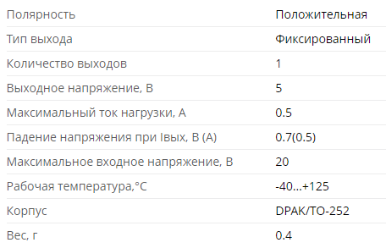

Рисунок 4 — Характеристики стабилизатора KF50BDT-TR

### 2.3 Расчёт температуры нагруженного стабилизатора

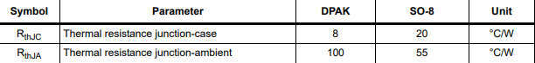

Рисунок 5 — Термическое сопротивления в зависимости от корпуса KF50BDT-TR

Был выбран корпус DPAK.

### 2.4, 2.5 Расчёт параметров пассивных компонентов

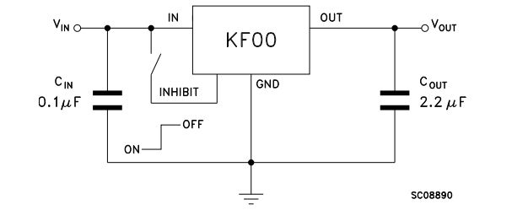

Рисунок 6 — Схема для расчета пассивных компонентов KF50BDT-TR

Данная схема с рассчитанными пассивными компонентами была приведена в спецификации.

### 2.6 Разработка схемы электрической принципиальной



Рисунок 7 — Схема линейного стабилизатора напряжения на базе микросхемы KF50BDT-TR

## Задание 3. Линейный стабилизатор с низким падением напряжения

P/N стабилизатора: NCV8711ASNADJT1G.

### 3.1 Изучение спецификации

NCV8711ASNADJT1G –­­ регулируемый стабилизатор напряжения, с входным напряжением от 2,7 В до 18 В, выходным напряжением 1,2–17 В/100 мА.

### 3.2 Общие характеристики

#### 3.2.1 Наименование доступных корпусов с указанием максимальной рассеивающей мощности

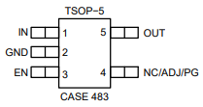

Рисунок 8 — Корпус TSOP-5 стабилизатора NCV8711

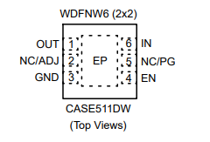

Рисунок 9 — Корпус WDFNW6(2x2) NCV8711

#### 3.2.2 Допустимый диапазон входных напряжений



Рисунок 11 — Допустимый диапазон входных напряжений NCV8711ASNADJT1G

#### 3.2.3 Допустимый диапазон регулируемого выходного напряжения



Рисунок 11 — Допустимый диапазон регулируемого выходного напряжения NCV8711ASNADJT1G

#### 3.2.4 Максимальный выходной ток



Рисунок 12 — Максимальный выходной ток NCV8711ASNADJT1G

#### 3.2.5 Зависимость падения напряжения на LDO стабилизаторе от какого-либо параметра

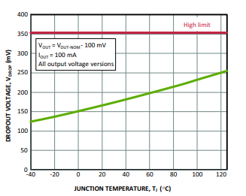

Рисунок 13 — Зависимость падения напряжения от температуры NCV8711ASNADJT1G

#### 3.2.6 Описание каждого вывода стабилизатора LDO

IN — вывод, на который подается входное напряжение.

OUT — вывод, с которого идет выходное напряжение.

— вывод, который используется для включения или отключения работы устройства.

GND — земля.

NC — вывод используется для установки регулируемого выходного напряжения путем подключения его к внешним резисторам.

ADJ — вывод, регулирующий выходное напряжение.

PG — этот вывод определяет, установлено ли напряжение в пределах нормы.

#### 3.2.7 Формульные соотношения, для определения номиналов «обвязки»

* Выходное напряжение и соответствующая схема

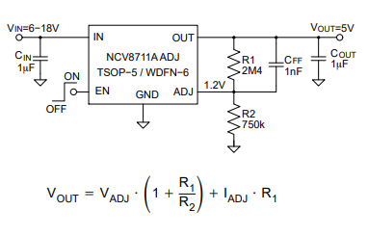

Рисунок 14 — Пример использования стабилизатора с регулируемым выходным напряжением

#### 3.2.8 «ABSOLUTE MAXIMUM RATINGS» - допустимый рабочий диапазон

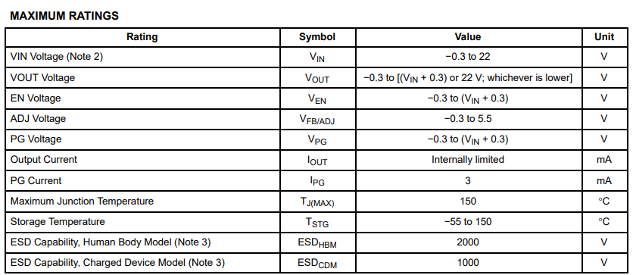

Рисунок 15 — Абсолютные максимальные показатели NCV8711ASNADJT1G

### 3.3 Выбор произвольных входного и выходного напряжения

### 3.4 Расчёт сопротивления нагрузки

### 3.5 Разработка схемы электрической принципиальной



Рисунок 16 — Схема линейного стабилизатора напряжения на базе микросхемы NCV8711ASNADJT1G

# Часть 2. Расчёт импульсного преобразователя напряжения

## Задание 1. Рассчитать импульсный преобразователь напряжения с регулируемым выходом

Параметры для подбора импульсного преобразователя:  
, , , .

### 1.1 Выбор преобразователя

Был выбран импульсный повышающий/понижающий преобразователь напряжения с регулируемым выходом LM2575GR-ADJ, удовлетворяющий параметрам моего варианта.

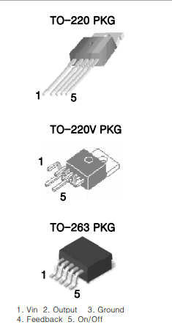

Рисунок 17 — Доступные корпуса преобразователя напряжения LM2575GR-ADJ

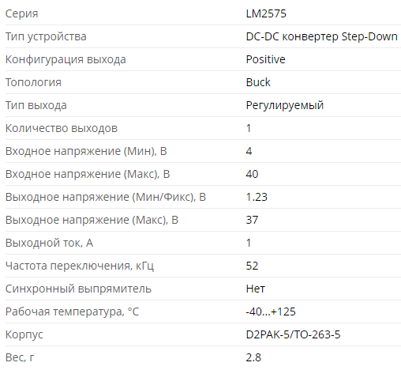

Рисунок 18 — Характеристики LM2575GR-ADJ

### 1.2 Расчёт параметров пассивных компонентов

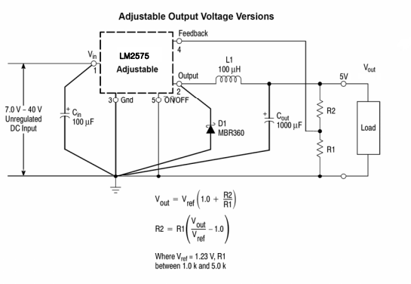

Рисунок 19 — Схема для расчета пассивных параметров LMR2575

Согласно номинальному ряду Е24, для был подобран номинал 7,5 кОм, а для — 2 кОм.

### 1.3 Расчёт тока потребления на фиксированную нагрузку

, а именно , следовательно преобразователь не выдержит такую нагрузку. Чтобы стал меньше , надо либо уменьшить напряжение на выходе, либо повысить сопротивление нагрузки.

### 1.4 Разработка схемы электрической принципиальной



Рисунок 20 — Схема импульсного преобразователя напряжения на базе микросхемы LM2575GR-ADJ

## Задание 2. Рассчитать импульсный преобразователь напряжения с фиксированным выходом

Параметры для подбора импульсного преобразователя:  
, , , .

### 2.1 Выбор преобразователя

Я выбрал импульсный повышающий/понижающий преобразователь напряжения с фиксированным выходом MAX5035AASA+, удовлетворяющий параметрам моего варианта. В технической спецификации представлен преобразователь в корпусе SOIC-8.

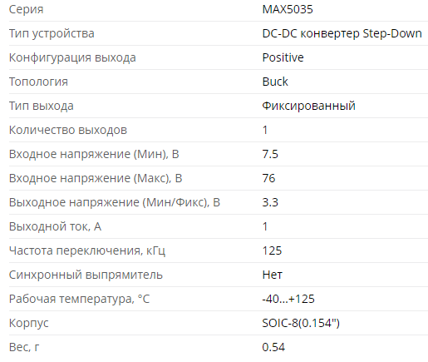

Рисунок 21 — Характеристики MAX5035AASA+

### 2.2 Расчёт параметров пассивных компонентов

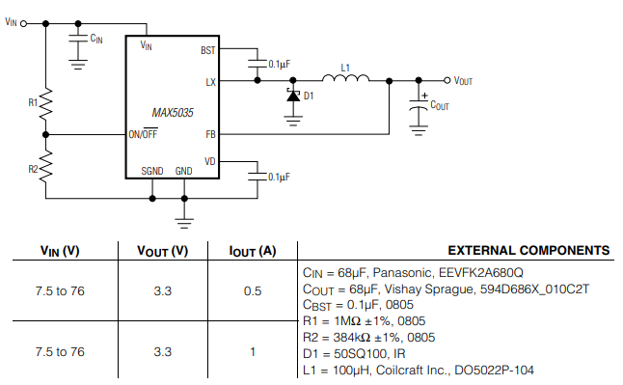

Рисунок 22 — Схема для расчета параметров пассивных компонентов MAX5035AASA+

Схема и соответствующие номиналы пассивных компонентов приведены в спецификации.

= 0,33 А

, а именно , следовательно преобразователь выдержит такую нагрузку.

### 2.3 Разработка схемы электрической принципиальной



Рисунок 23 — Схема импульсного преобразователя напряжения на базе микросхемы MAX5035AASA+

# Часть 3. Схема формирования питания

## Задание

Разработать схему формирования питания как составную часть устройства Х с заданными характеристиками.

Схема должна обеспечивать необходимые уровни напряжения для перечисленных ниже узлов схемы.

Описание структурных блоков устройства Х в части питания, для которого в данной части курсовой работы необходимо разработать схему формирования питания:

1. Микроконтроллер (далее МК)
   1. VD (питание цифровой части МК, обычно в спецификации называется VDD)
   2. VA (питание аналоговой части МК, обычно в спецификации называется VDDA)
2. Программируемая логическая интегральная схема (далее ПЛИС)
   1. VCCINT (напряжение питания ядра)
   2. VCCO (напряжение питания блоков ввода-вывода)
   3. V CCAUX (вспомогательное напряжение питания)
3. Операционный усилитель (Operational Amplifier, OA) с однополярным питанием («Single-supply», далее ОУ-1) +V (положительное питание ОУ)
4. Операционный усилитель (Operational Amplifier, OA) с двухполярным питанием («Dual-supply», далее ОУ-2)
   1. +V (положительное питание ОУ)
   2. -V (отрицательное питание ОУ)

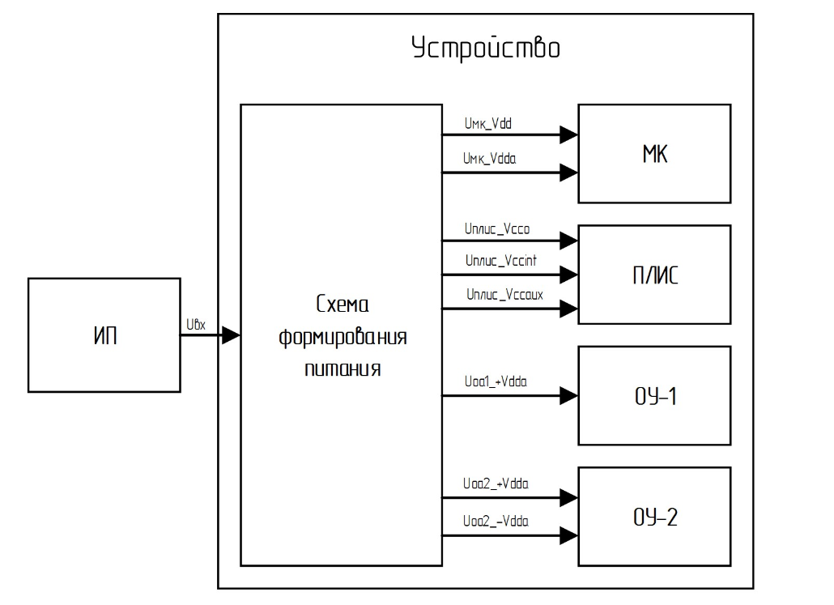

Рисунок 24 — Структурная схема устройства X

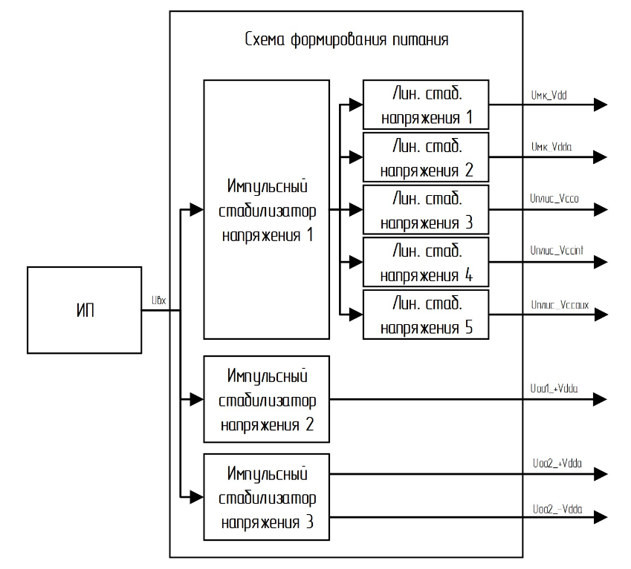

Рисунок 25 — Предлагаемая схема формирования питания

### 1. Фрагменты из таблиц с вариантом задания

Уровни напряжений для схемы формирования питания:

= 26 В, = 3,3 В, = 3,3 В, = 3,3 В, = 1 В, = 1,5 В, = 11 В, = 14 В,

= -14 В.

Токи потребления для схемы формирования питания:

= 160 мА, = 30 мА, = 300 мА, = 80 мА, = 110 мА, = 10 мА, = 10 мА, = 10 мА.

### 2. Оценка уровня выходного напряжения импульсного преобразователя 1

Максимальное напряжение, которое требуется сформировать для МК и ПЛИС равно 3,3 В, согласно моему варианту. Величина падения напряжения на линейном стабилизаторе варьируется от 1 В до 2 В. Допустим, эта величина будет равна 1,7 В. То есть, на выходе импульсного преобразователя необходимо сформировать напряжение приблизительно:

.

### 3. Выбор линейных стабилизаторов

#### 3.1 Вводные данные для выбора стабилизатора ()

* Для выбора линейного стабилизатора 1 выберу , , ;
* Для линейного стабилизатора 2 выберу , , ;
* Для линейного стабилизатора 3 выберу , , ;
* Для линейного стабилизатора 4 выберу , , ;
* Для линейного стабилизатора 5 выберу , , .

#### 3.2 Обоснование выбора данного стабилизатора

* Линейный стабилизатор 1: NCP114ASN330T1G. Его параметры:

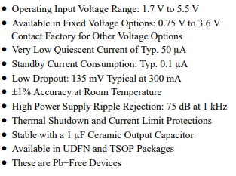

Рисунок 26 — Параметры стабилизатора NCP114ASN330T1G

* Линейный стабилизатор 2: MCP1702T-3302E/MB. Его параметры:

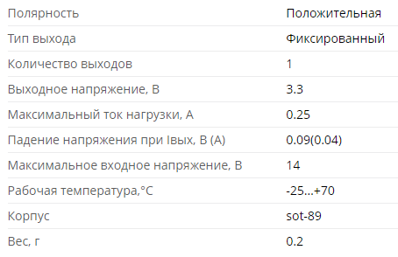

Рисунок 27 — Параметры стабилизатора MCP1702T-3302E/MB

* Линейный стабилизатор 3: KF33BD-TR. Его параметры:

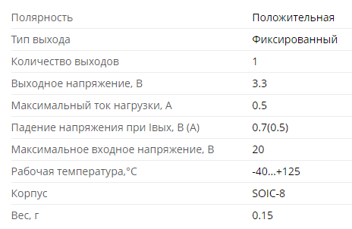

Рисунок 28 — Параметры стабилизатора KF33BD-TR

* Линейный стабилизатор 4: LD39015M10R. Его параметры:

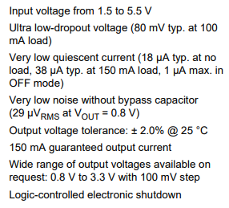

Рисунок 29 — Параметры стабилизатора LD39015M10R

* Линейный стабилизатор 5: MAX603ESA+T. Его параметры:

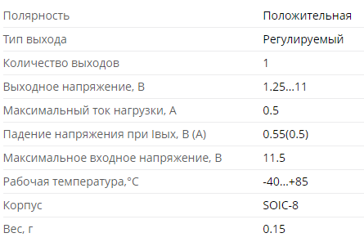

Рисунок 30 — Параметры стабилизатора MAX603ESA+T

Сравнив выбранные параметры и параметры каждого из линейных стабилизаторов, делаю вывод, что данные стабилизаторы подходят.

#### 3.3 Расчёт мощности, выдаваемой в нагрузку

#### 3.4 Расчёт рассеивающей на стабилизаторе мощности

#### 3.5 Расчёт суммарной мощности, потребляемой стабилизатором и нагрузкой

### 4. Оценка выходного тока импульсного преобразователя 1

Для оценки выходного тока импульсного преобразователя 1 необходимо оценить мощность потребителей после импульсного преобразователя. Просуммировав мощности всех линейных стабилизаторов, можно оценить – требуемую выходную мощность импульсного преобразователя 1.

### 5. Выбор импульсного преобразователя 1

#### 5.1 Вводные данные для выбора преобразователя

#### 5.2 Обоснование выбора данного преобразователя

Я выбрал импульсный преобразователь LM2575HVT-5.0. Его параметры:

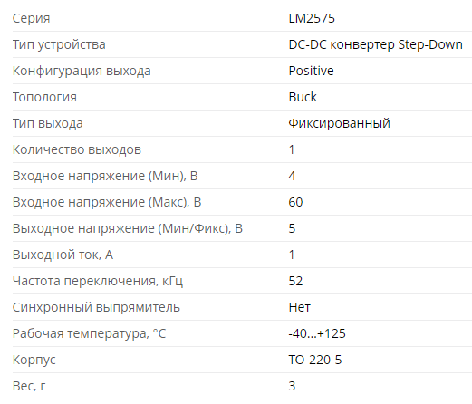

Рисунок 31 — Параметры стабилизатора LM2575HVT-5.0

Сравнив выбранные параметры и параметры преобразователя, делаю вывод, что он подходит.

### 6. Выбор импульсных преобразователей 2 и 3

#### 6.1 Вводные данные для выбора стабилизатора

* Для выбора импульсного преобразователя 2 выберу , , ;
* Для выбора импульсного преобразователя 3 выберу , , .

#### 6.2 Обоснование выбора данного стабилизатора

* Импульсный преобразователь 2: LM2575GR-ADJ. Его параметры:

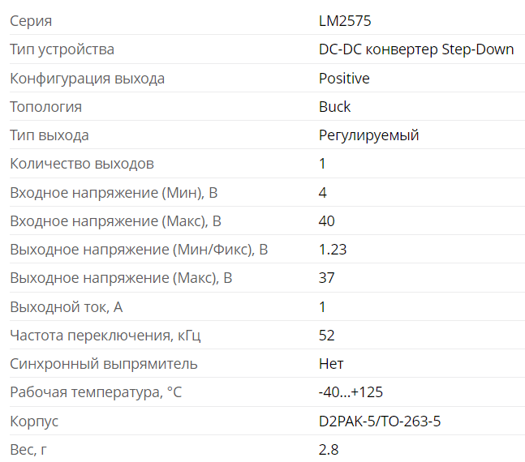

Рисунок 32 — Параметры стабилизатора LM2575GR-ADJ

* Импульсный преобразователь 3: LM2591HVS-ADJ. Его параметры:

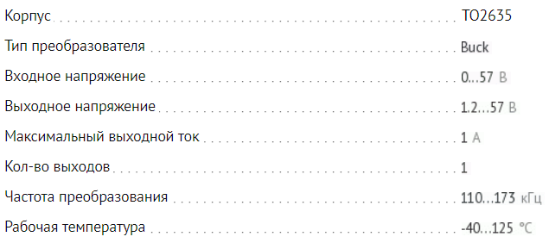

Рисунок 33 — Параметры стабилизатора LM2591HVS-ADJ

Сравнив выбранные параметры и параметры стабилизаторов 2 и 3, делаю вывод, что данные стабилизаторы подходят.

### 7. Итоговая схема формирования питания с учётом выбранных компонентов

* Линейный стабилизатор 1: NCP114ASN330T1G

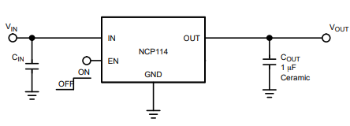

Рисунок 34 — Пример использования NCP114ASN330T1G

В технической документации предлагается взять .

* Линейный стабилизатор 2: KF33BD-TR

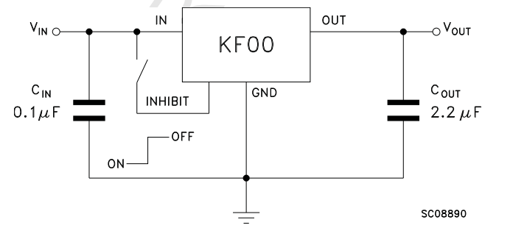

Рисунок 35 — Пример использования KF33BD-TR

Данная схема с рассчитанными пассивными компонентами была приведена в спецификации.

* Линейный стабилизатор 3: MAX603ESA+T

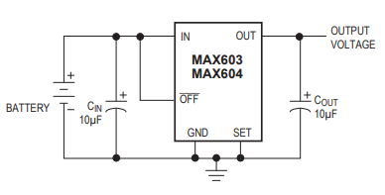

Рисунок 36 — Пример использования MAX603ESA+T

Данная схема с рассчитанными пассивными компонентами была приведена в спецификации.

* Линейный стабилизатор 4: LD39015M10R

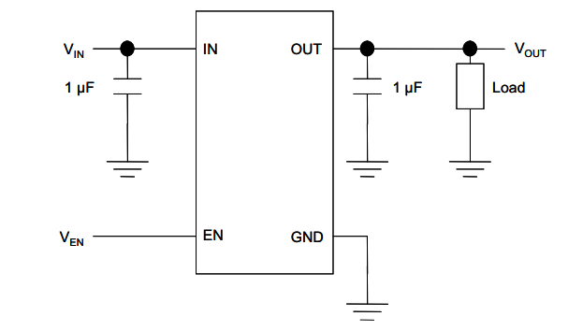

Рисунок 37 — Пример использования стабилизатора LD39015M10R

Данная схема с рассчитанными пассивными компонентами была приведена в спецификации.

* Линейный стабилизатор 5: MCP1702T-3302E/MB

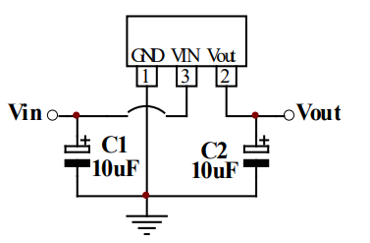

Рисунок 38— Пример использования стабилизатора MCP1702T-3302E/MB

Данная схема с рассчитанными пассивными компонентами была приведена в спецификации.

* Импульсный преобразователь 1: LM2575HVT-5.0

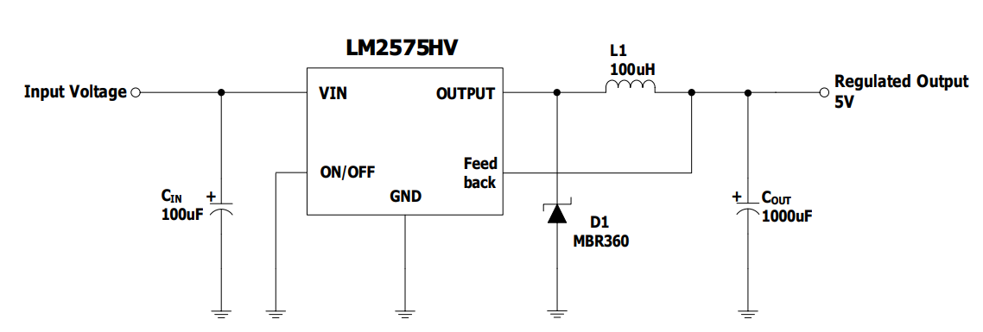

Рисунок 39 — Пример использования LM2575HVT-5.0

Данная схема с рассчитанными пассивными компонентами была приведена в спецификации.

* Импульсный преобразователь 2: LM2575GR-ADJ

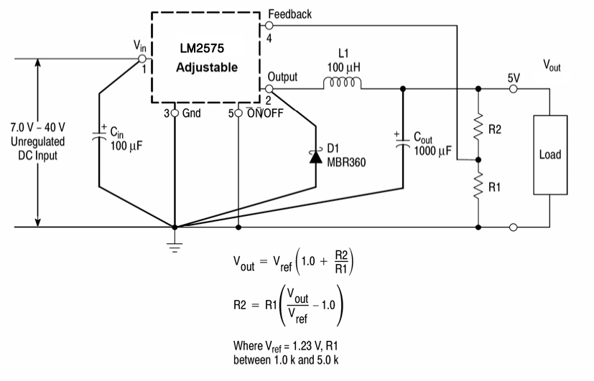

Рисунок 40 — Пример использования LM2575GR-ADJ

, вторым слагаемым можно пренебречь, так как значение тока на adj пине будет незначительным. Пусть , подставим в уравнение и найдем .

Согласно ряду Е96, для и были подобраны номиналы 2 кОм и 16,2 кОм соответственно.

* Импульсный преобразователь 3: LM2591HVS-ADJ

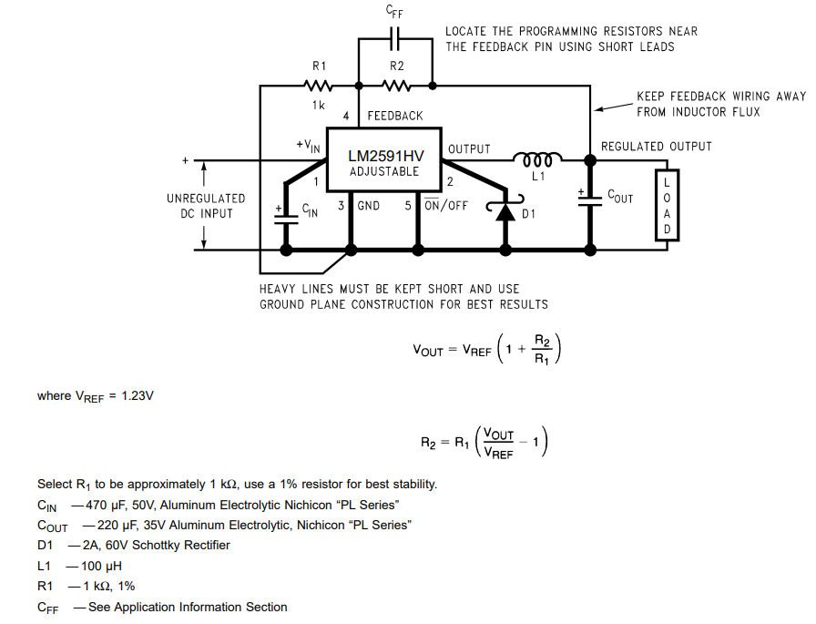

Рисунок 41 — Пример использования LM2591HVS-ADJ

, , , диод 1N589, , , . Осталось рассчитать по формуле на рисунке выше.

По ряду Е96 выбран с номиналом 10,5 кОм.

Остался выход -Uоу2_Vdda. Найти импульсный преобразователь с двумя выходами, удовлетворяющий условиям моего варианта, мне не удалось, но к уже готовому выходу второго импульсного преобразователя можно подключить инвертирующий импульсный преобразователь, получив отрицательное напряжение.

* Инвертирующий импульсный преобразователь: ICL7662CBA+T

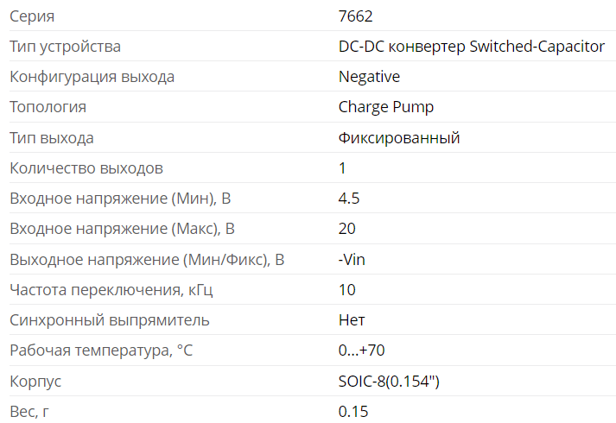

Рисунок 42 — Параметры ICL7662CBA+T

Этот преобразователь подходит.

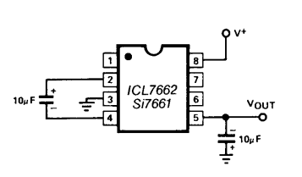

Рисунок 43 — Пример использования ICL7662CBA+T

Данная схема с рассчитанными пассивными компонентами была приведена в спецификации.

Ниже представлена итоговая схема формирования питания.



Рисунок 44 — Схема формирования питания, разработанная в САПР Altium Designer (часть 1)



Рисунок 45 — Схема формирования питания, разработанная в САПР Altium Designer (часть 2)

### 8. Оценка выходного тока ИП (источника питания)

# Список источников

**1.** Техническая документация линейного стабилизатора LM217MDT-TR // STMicroelectronics [электронный ресурс]. URL: https://www.st.com/resource/en/datasheet/lm217m.pdf (дата обращения: 21.03.2024).

**2.** Техническая документация линейного стабилизатора KF50BDT-TR // STMicroelectronics [электронный ресурс] URL: https://www.st.com/resource/en/datasheet/kfxx.pdf (дата обращения: 21.03.2024).

**3.** Техническая документация линейного стабилизатора NCV8711ASNADJT1G // Onsemi [электронный ресурс] URL: https://www.onsemi.com/pdf/datasheet/ncv8711-d.pdf (дата обращения: 21.03.2024).

**4.** Техническая документация импульсного преобразователя LM2575GR-ADJ // HTC Korea [электронный ресурс] URL: https://www.htckorea.co.kr/Datasheet/Step-down/LM2575.pdf (дата обращения: 26.03.2024).

**5.** Техническая документация импульсного преобразователя MAX5035AASA+ // chipdip [электронный ресурс] URL: https://static.chipdip.ru/lib/291/DOC012291415.pdf (дата обращения: 26.03.2024).

**6.** Техническая документация линейного стабилизатора NCP114ASN330T1G // chipdip [электронный ресурс] URL: https://static.chipdip.ru/lib/847/DOC011847349.pdf (дата обращения: 02.04.2024).

**7.** Техническая документация линейного стабилизатора MCP1702T-3302E/MB // chipdip [электронный ресурс] URL: https://static.chipdip.ru/lib/363/DOC011363760.pdf (дата обращения: 02.04.2024).

**8.** Техническая документация линейного стабилизатора KF33BD-TR // chipdip [электронный ресурс] URL: https://static.chipdip.ru/lib/972/DOC015972020.pdf (дата обращения: 02.04.2024).

**9.** Техническая документация линейного стабилизатора LD39015M10R // chipdip [электронный ресурс] URL: https://static.chipdip.ru/lib/479/DOC011479370.pdf (дата обращения: 02.04.2024).

**10.** Техническая документация линейного стабилизатора MAX603ESA+T // chipdip [электронный ресурс] URL: https://static.chipdip.ru/lib/316/DOC011316972.pdf (дата обращения: 02.04.2024).

**11.** Техническая документация импульсного преобразователя LM2575HVT-5.0 // chipdip [электронный ресурс] URL: https://static.chipdip.ru/lib/990/DOC019990554.pdf (дата обращения: 04.04.2024).

**12.** Техническая документация импульсного преобразователя LM2591HVS-ADJ // chipdip [электронный ресурс] URL: https://static.chipdip.ru/lib/071/DOC001071168.pdf (дата обращения: 04.04.2024).

**13.** Техническая документация импульсного преобразователя ICL7662CBA+T // chipdip [электронный ресурс] URL: https://static.chipdip.ru/lib/141/DOC011141613.pdf (дата обращения: 04.04.2024).